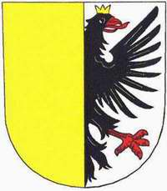
Městský úřad Velké Opatovice

Ohlášení místního poplatku
za obecní systém odpadového hospodářství

Jméno a příjmení poplatníka: ……………………………………………………………

RČ: ……………………………………………………………………………………………

Trvalý pobyt: Velké Opatovice

…………………………………………………………………………………………………
ulice číslo popisné část obce

Adresa pro doručování: ……….………………………………………………………….
pokud je stejná jako trvalý pobyt - nevyplňujte

Kontaktní e-mailová adresa (nepovinný údaj): ………………………………………………..

Telefon (nepovinný údaj): …………………………………………………………………………

Žádám o osvobození ano ne

z důvodu……………………………………………………………………………………….

…………………………………… podpis poplatníka
Velké Opatovice dne:

VYPLŇUJE SPRÁVCE POPLATKU

K trvalému pobytu přihlášen od: ………………………

Změna: ……………………………………………………………...…………………..…….

…………………………………………………………………………………………………..

…………………………………………………………………………………………………..

Osvobození doloženo: ……………………………………………………………………..

